Муниципальное казенное учреждение культуры «Верхнекамская централизованная библиотечная система» Кировской области

Опыт популяризации региональной литературы средствами библиотек

Литературная жизнь нашего края заслуживает изучения, потому что история ее развития тесно связана с историей края в целом. Литература способствует воспитанию патриотических и эстетических чувств. Интерес к своей малой родине вызывает и развивает интерес к России в целом.
Библиотеки Верхнекамской ЦБС придают большое значение литературному краеведению в своей работе.
Рудничная городская библиотека-филиал им. Л.А. Сафронова ведет большую работу по пропаганде творчества Леонида Александровича Сафронова. В фойе библиотеки оформлен стенд «Всё в стихах о. Леонида про нас, всё о нашей жизни, просто и свято». Для тех, кто желает сделать первые шаги на пути к Богу, в библиотеке создан Уголок из подаренной о. Леонидом православной литературы и журналов. Несмотря на то, что он считает себя, прежде всего, священником, посетители библиотеки почитают его и как Поэта с большой буквы. Поэтому вся литература о его творчестве и произведения представлены на постоянной книжной выставке «Поэт - священник».
По книге Е.П. Пиотровской о Л.А. Сафронове создан буктрейлер «Окраины России озаряя».
Во многих мероприятиях библиотеки, так или иначе, звучит тема по произведениям Сафронова. Например, в мероприятии «Свободный микрофон» «Мои любимые строки» читали и стихи Сафронова. В марте в библиотеке проведен День православной книги «Жизнь посвятившие святому делу». А в рамках акции «Библиопочта 2016» в день библиотек раздавали, в том числе буклеты о Сафронове.
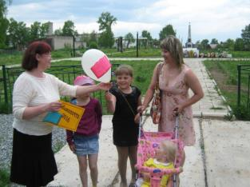

К 470- летию Трифона Вятского проведен духовный час «Чудный старец» по книге матушки С. Сафроновой.
На выставке «Семья-единство помыслов и дел» был представлен материал о матушке и батюшке Сафроновых.
Для детей объединения «Мягкая игрушка» проведен обзор детских книг Л.А Сафронова «Напишу я вам стишок…». Затем дети читали стихи, выбирали себе персонажа и своими руками изготавливали его. После организовали выставку детских работ. В «Путешествии в Дымковскую слободу» звучали стихи поэта, посвященные мастерицам игрушки и самой игрушке, демонстрировался видеоклип по стихотворению поэта. Успешно прошло в библиотеке лирическое утро «Мы с тобой, читатель, с Вятки!» о жизни и творчестве Л.А Сафронова, о его стихах и песнях.
Кирсинская детская библиотека-филиал уделяет много внимания пропаганде литературы кировских писателей. Здесь оформлены постоянно действующие выставки: «Я читаю книги вятские», «Знай наших».
Традиционно детская библиотека принимает участие в районных встречах юных краеведов-книголюбов. Основная тема встреч прошедшего года была посвящена творчеству вятских писателей «Памятные даты вятской культуры 2016 года». Заведующая сектором массовой работы КДБ Н.В. Курдюкова для участников районной встречи юных краеведов - книголюбов подготовила и провела викторину по данной теме.
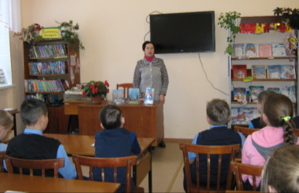
Литературно-краеведческий час «Познакомимся поближе: Владимир Морозов» познакомил школьников с биографией кировского писателя, с его книгами. «Своя книга – это радость и волнение»: Под таким названием в библиотеке прошла встреча с кирсинским поэтом В. Б. Мизевой. Она поделилась секретами создания стихов, прочитала свои стихи.

Встреча прошла в творческой обстановке, все вместе сочиняли стихи, отгадывали авторские загадки.

Лесновская городская библиотека-филиал провела литературную викторину «Вятские чародеи литературной страны» по произведениям В. Ситникова, Л. Сафронова, А. Грина, А. Лиханова. Для младших школьников проведено праздничное мероприятие к 115-летию Е. И. Чарушина - «Евгений Иванович Чарушин – писатель и художник». Детям очень понравился праздник, они активно участвовали в викторинах, играх по творчеству писателя.

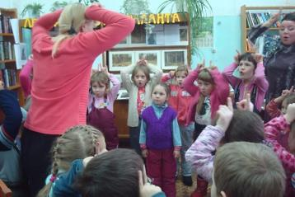

Как всегда интересно работает Кирсинская городская библиотека-филиал№2. Всемирному дню поэзии был посвящен час верхнекамской поэзии «Я ищу свою душу в стихах». Мероприятие открыло читателям новые стихи интересных поэтов Верхнекамья – Л.А. Сафронова, В. И.Пестова, Е. Г.Поторочиной, В.Б. Мизевой. В День детской книги была оформлена книжная выставка «Литературными тропинками детства», на которой представлены детские книги вятских писателей. Для детей прошла литературно – игровая программа «Здравствуйте, друзья!». Именно так начинается любой номер альманаха «Вершки и корешки». Соответственно ребята разделились на две команды – «вершки» и « корешки» и начали литературное путешествие по страницам альманаха:

- «Знай наших!» (викторина по книгам)
- «Давайте познакомимся» (дети представляли свои любимые книги. Рейтинг любимых книг возглавила книга Н. Русиновой « Русалочьи сказки»)
- «Ума палата» (весёлые литературные игры и шарады)
- «Почитай-ка!» (рекомендательный обзор)
- «Акварелька» (нарисовать иллюстрации к книге).
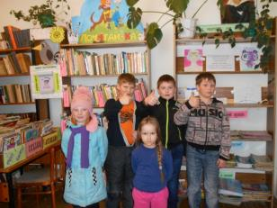

С целью пропаганды незаслуженно забытых книг в библиотеке проведен литературно – поэтический обзор «Деревенская Вятка моя». Читатели встретились с любимыми книгами В. Ситникова, А. Филёва, Б. Порфирьева, стихами М. Чебышевой, А. Гребнева , а также познакомились с новыми авторами серии книг «Народная библиотека». Наибольшую читательскую любовь завоевали книги А. Подлевских «Рассказы» и М. Кузнецовой «Дорога бабы Кати».

В форме игровой программы прошло открытие Недели детской книги в Лойнской модельной сельской библиотеке-филиале «Вятские – люди хватские». В клубе «Буквоежка» прошел обзор книг Л.В. Дьяконова, М.Г. Чиркова, А.В. Русиновой.
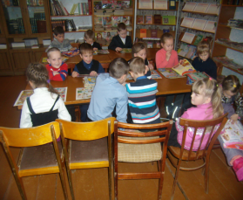

Выставка – досье «Леонид Сафронов – поэт, одаренный богом» с обзором книг и литературно – музыкальная композиция «Затаилась Русь святая» по его творчеству прошла в Пушейской сельской библиотеке-филиале. Здесь была представлена презентация по творчеству поэта, где звучали песни на его стихи. «Певец людского благородства» так называлась беседа – обзор по творчеству кировского поэта В.В. Заболоцкого. Выставка - презентация «Полустанок добра» прошла по произведениям А. Лиханова.

Работа по пропаганде краеведческой литературы в библиотеках ЦБС продолжается и в 2017 году.

